



FONA

на базе технологии Schick

CDR USB Remote HS

Руководство пользователя

Schick Technologies, Inc.
30-30 47th Avenue
Long Island City, NY 11101
США

(718) 937-5765
(718) 937-5962 (факс)

Уполномоченный представитель в ЕС
Sirona Dental GmbH
General Counsel Europe /Asia Pacific
WasserfeldstraRe 30
A - 5020 Salzburg

НОМЕР ПО КАТАЛОГУ B1057001 РЕД. -

© Schick Technologies Inc., 2011.
Все права защищены.

CDR является зарегистрированным товарным знаком компании Schick Technologies, Inc., который защищен патентами США № 5 912 942 и 6 134 298. Другие патентные заявки находятся в стадии рассмотрения.

В качестве торговых марок заявлены многие наименования, используемые производителями и продавцами для обозначения своей продукции. Когда такие обозначения приводятся в настоящем документе и компания Schick Technologies знает о наличии заявки на товарный знак, обозначения выделены заглавными буквами или начинаются с заглавной буквы.

8 августа 2011 г.



Отпечатано в США.

Настоящий документ исходно был составлен на английском языке.

Содержание

1. Обзор | 1
1.1. Назначение | 1
1.2. Показания к использованию | 1
1.3. Описание системы | 1
1.4. Описание персонального компьютера рабочей станции | 1
2. Оборудование | 3
2.1. Подключение кабелей к CDR USB Remote HS | 3
2.2. Установка держателя CDR USB Remote HS | 4
3. Программное обеспечение | 5
3.1. Что требуется для завершения этого раздела | 5
3.2. Перед началом установки программного обеспечения | 5
3.3. Процедура установки для Windows Vista | 6
3.4. Процедура установки для Windows XP | 8
3.5. Использование служебной программы CDR USB Remote | 10
4. Светодиодные индикаторы | 14
4.1. Расшифровка показаний индикаторов CDR USB Remote HS | 14
5. Эксплуатация | 15
5.1. Эксплуатация устройства | 15
5.2. Использование CDR USB Remote HS совместно с CDR DICOM | 16
5.3. Получение рентгеновских изображений с использованием клавиш быстрого вызова | 18
6. Меры предосторожности | 19
6.1. Очистка | 19
7. Техническое обслуживание | 20
7.1. Визуальный осмотр | 20
7.2. Периодическое техническое обслуживание | 20
Приложение A. Справочные материалы | 21
A-1. Процедуры удаления и замены | 21
A-2. Краткое описание технических характеристик | 21
A-3. Заявление в отношении тока утечки | 22
A-4. Таблицы ЭМС | 22
Приложение Б. Советы по устранению неисправностей | 26
Б-1. Введение | 26
Б-2. Таблица по устранению неисправностей | 26
Предметный указатель | 27

Список рисунков

Рисунок 1. Подключение кабелей CDR USB Remote HS | 3
Рисунок 2. Держатель CDR USB Remote HS | 4
Рисунок 3. Внешний вид индикаторов и разъемов CDR USB Remote HS | 14
Список таблиц
Таблица 1. Описание типов кабеля USB | 3
Таблица 2. Описание подключения кабелей к CDR USB Remote HS  Таблица 3. Показания индикаторов CDR USB Remote HS | 3  14
Таблица 4. Клавиши быстрого вызова | 18
Таблица 5. Технические характеристики | 21
Таблица 6. Указания и декларация производителя – электромагнитное излучение | 22
Таблица 7. Указания и декларация производителя – устойчивость к электромагнитным помехам | 23
Таблица 8. Рекомендуемое расстояние между переносным и мобильным радиочастотным оборудованием связи и CDR USB Remote HS | 25

Вопросы безопасности

Проверьте устройство CDR USB Remote HS перед использованием
CDR USB Remote HS не содержит компонентов, обслуживаемых пользователем. Однако перед каждым использованием следует проверять внешнюю поверхность CDR USB Remote HS на наличие признаков механического повреждения. Поверхность CDR USB Remote HS должна быть гладкой, без сколов и повреждений. При их обнаружении обратитесь к местному поставщику за дополнительными указаниями.

Для соблюдения гигиенических требований и с целью профилактики инфекционных заболеваний выполняйте все рекомендации по очистке устройства и по защите пациентов, приведенные в разделе "Меры предосторожности" настоящего документа.

Используйте CDR USB Remote HS в соответствии с указаниями
При использовании CDR USB Remote HS всегда соблюдайте указания и рекомендации, изложенные в данном руководстве пользователя. Запрещается модифицировать CDR USB Remote HS либо использовать его в конфигурации системы, не указанной в настоящем документе.

Не прикасайтесь к открытым разъемам немедицинского оборудования и к пациенту одновременно
При использовании CDR USB Remote HS не прикасайтесь к открытым разъемам немедицинского оборудования и к пациенту одновременно. Тело человека способно проводить электрический ток, что может создать опасность поражения пациента электрическим током при несоблюдении правил техники безопасности.

Требования в отношении радиочастотных помех
Хотя конструкция CDR USB Remote HS обеспечивает достаточную степень защиты от электромагнитных помех в соответствии с требованиями международных нормативов IEC, данное устройство необходимо размещать на достаточном расстоянии от трансформаторных помещений, статических источников бесперебойного питания, приемо-передающих радиостанций и сотовых телефонов. Для обеспечения правильного функционирования перечисленные устройства (т. е. трансформаторные помещения, статические источники бесперебойного питания, приемо-передающие радиостанции и сотовые телефоны) должны использоваться на расстоянии не менее 1,5 м от любой части CDR USB Remote HS.

Любые инструменты или оборудование для профессионального использования, расположенные рядом с CDR USB Remote HS, должны соответствовать нормативным требованиям в отношении электромагнитной совместимости, которые приведены в таблицах ЭМС (см. приложение настоящего руководства). Для правильной работы оборудования, которое не соответствует требованиям в отношении устойчивости к электромагнитным полям, может потребоваться установка на расстоянии не менее 3 м и подключение к специализированной линии электропитания.

Используйте рекомендуемые процедуры очистки оборудования
Для правильной и безопасной эксплуатации данного устройства требуется регулярное проведение профилактического технического обслуживания. Подробности см. в разделе "Меры предосторожности" настоящего документа.

Запрещается подключать принадлежности, которые не являются компонентом системы.
К устройству CDR USB Remote HS допускается подключение только утвержденных принадлежностей. Данное устройство во время работы не должно располагаться вплотную к другому оборудованию, которое не является частью системы. Однако если такое расположение является необходимым, следует контролировать правильность функционирования в используемой конфигурации.

Сотрудники, выполняющие установку оборудования, должны обеспечить оптимальное функционирование CDR USB Remote HS
Сотрудник, выполняющий установку оборудования (установщик), должен обеспечить оптимальное функционирование предоставленного пользователю устройства CDR USB Remote HS. Это включает, кроме прочего, обеспечение функционирования системы в соответствии с описанием в настоящем руководстве. Установщик должен также обеспечить отсутствие физических препятствий и каких-либо опасностей со стороны устройства как при его эксплуатации, так и в выключенном состоянии. Для выполнения этого требования установщику необходимо установить CDR USB Remote HS, как описано в настоящем руководстве пользователя, и выполнить соответствующие процедуры, изложенные в этом руководстве.

Обеспечьте правильную установку и эксплуатацию системы и персонального компьютера рабочей станции
Для устройства CDR USB Remote HS было установлено соответствие международным стандартам безопасности, а также возможность использования в области расположения пациента (на расстоянии менее 1,5 м). Для соблюдения этих стандартов не используйте немедицинское оборудование, например ПК рабочей станции, в пределах указанной области. Вне области расположения пациента допускается установка одобренного немедицинского оборудования, а также компьютерного оборудования, включенного в список сертифицированного оборудования информационных технологий (Information Technology Equipment – ITE).

Основной компьютер (ПК рабочей станции) должен быть одобрен для использования в странах Европейского Союза (CE), а также соответствовать Директиве по низковольтному электрооборудованию (73/23/EC) и Директиве по электромагнитной совместимости (89/336/ERC). Кроме того, для обеспечения оптимальной работы необходимо проверить все установленное на рабочей станции программное обеспечение на отсутствие вирусов, а также убедиться в том, что оно не будет оказывать влияния на устанавливаемые программы по обработке изображений.

К работе с системой допускаются только стоматологи или уполномоченные сотрудники
Для того чтобы обеспечить правильное использование устройства CDR USB Remote HS в клинических условиях для задач, которые соответствуют конструкции и предназначению данного устройства, к работе с ним допускаются только стоматологи или уполномоченные ими сотрудники.

Расшифровка символов

В следующей таблице представлены символы, которые могут присутствовать на устройстве Remote HS, на его упаковке, а также этом или других документах, входящих в комплектацию данной системы.
Символ | Описание
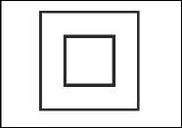 | Обозначает оборудование класса II в соответствии с применимыми стандартами безопасности для медицинских устройств (IEC/EN/UL 60601-1)
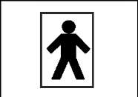 | Обозначает оборудование типа BF в соответствии с применимыми стандартами безопасности для медицинских устройств (IEC/EN/UL 60601-1)
 | Предупреждение для пользователей о необходимости обратиться к сопроводительной документации (настоящее руководство пользователя) за более подробной информацией
 | Соответствие Директиве ЕС по медицинскому оборудованию (MDD) 93/42/EEC
 | Обозначает соответствие данного изделия стандартам безопасности стран Северной Америки. Обозначение ETL является маркировкой общепризнанных лабораторий тестирования (NRTL) и означает соответствие стандартам UL 60601-1 и CAN/CSA STD C22.2 NO 601.1-M90
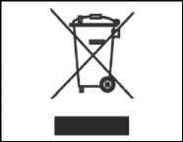 | Означает, что в странах Европейского Союза данное устройство по окончании срока службы должно быть утилизировано в соответствии с Директивой Европейского союза об отходах электрического и электронного оборудования (WEEE) 2002/96/EC

Расположение этикетки
На корпусе CDR USB Remote HS имеется следующая этикетка.

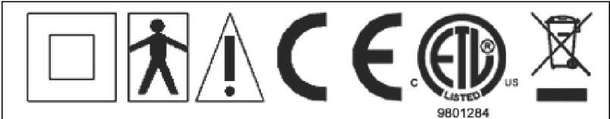
Conforms to UL Std 2601-1.
Certified to CAN.CSAC22.2 NO 601.1
FONA CDR USB REMOTE HS
Input: +5VDC @ 250mA
P/N B2252100 MFR MM/YYYY S/N XXXXX
SCHICK TECHNOLOGIES, INC.
30-30 47th Ave., L.I.C., NY 11101, U.S.A.

Отходы электрического и электронного оборудования

Общие сведения
Директива Европейского союза об отходах электрического и электронного оборудования (WEEE) (2002/96/EC) была введена в действие в государствах-членах ЕС 13 августа 2005 г. Эта директива, которая направлена на снижение количества отходов электрического и электронного оборудования за счет повторного использования, переработки и восстановления, накладывает на производителей ряд обязательств. Местные торговые представители обязуются соблюдать все требования данной директивы.

Маркировка WEEE
Все изделия, на которые распространяется директива WEEE и которые поставляются после 13 августа 2005 г., соответствуют требованиям маркировки WEEE. Такие изделия можно определить по символу WEEE в виде перечеркнутого изображения мусорного контейнера, приведенного ниже, что определено европейским стандартом EN 50419 и соответствует требованиям Директивы WEEE 2002/96/EC.

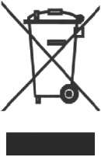
Такое перечеркнутое изображение мусорного контейнера на изделии или его упаковке означает, что данное изделие нельзя утилизировать вместе с несортированными бытовыми отходами. Вместо этого пользователь несет ответственность за утилизацию отходов электрического и электронного (EE) оборудования путем доставки в определенный пункт приема для повторного использования или утилизации отходов электрического и электронного оборудования. Такие меры по раздельному сбору и повторному использованию либо переработке отходов электрического и электронного оборудования помогают сберечь природные ресурсы и обеспечивают переработку способом, безопасным для окружающей среды и здоровья людей. Для более подробной информации о том, куда следует сдавать отходы оборудования для переработки, обратитесь в местные органы власти.

Предоставление информации
В соответствии с Директивой WEEE, местные торговые представители обеспечивают предоставление по запросу информации, необходимой для расчета финансовых обязательств в отношении изделий EEE.

Переработка WEEE, полученных от пользователей (за исключением частных домохозяйств)
В соответствии с Директивой WEEE, местные торговые представители будут выполнять свои обязательства по сбору и переработке WEEE, полученных от пользователей, за исключением частных домохозяйств.

Кроме того, согласно требованиям Директивы WEEE, для однозначного определения даты поступления оборудования в продажу на нем указывается дата изготовления.

Информация для центров повторного использования и предприятий по переработке отходов
Согласно требованиям Директивы WEEE, местные торговые представители будут предоставлять информацию о повторном использовании, обращении и переработке для каждого типа электрического и электронного оборудования (EEE) в течение года после вывода данного типа EEE на рынок,

включая сведения о различных компонентах и материалах EEE, а также о составе отдельных компонентов. Информация будет предоставляться в виде печатного документа или в электронной форме (на компакт-диске или для загрузки через Интернет).

CDR USB Remote HS

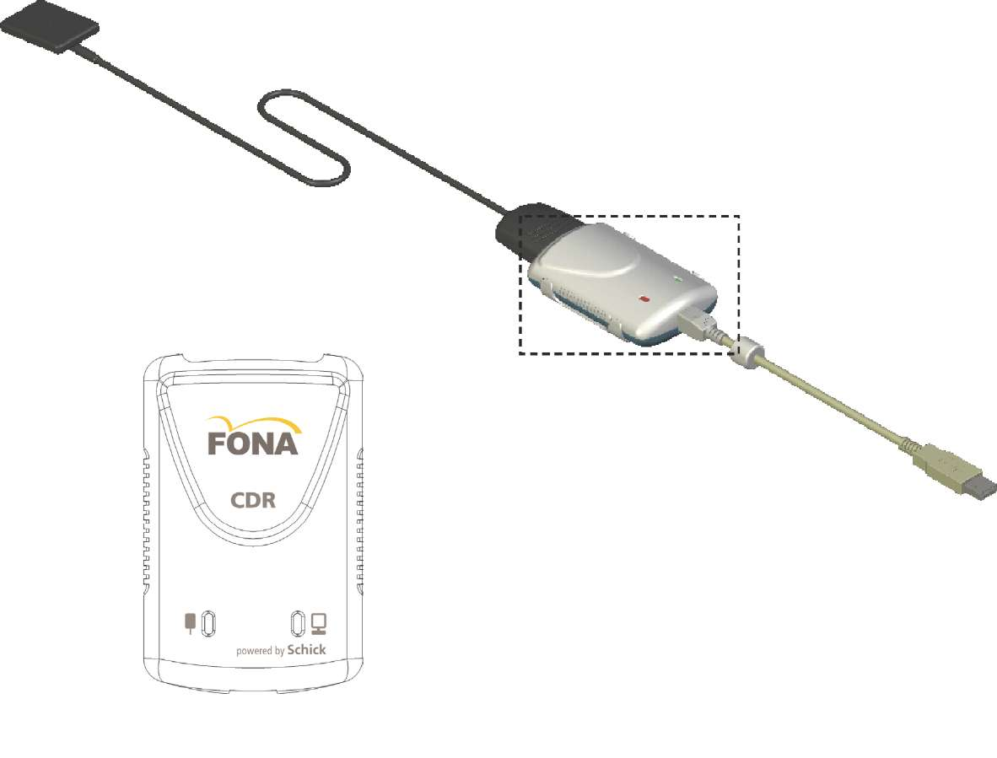
См. увеличенное изображение
Увеличенное изображение Remote HS

CDR USB Remote HS с подключенным датчиком и кабелем USB

1. Обзор

- Назначение
CDR USB Remote HS (High-Speed – высокоскоростной) (серийный номер B2252100) представляет собой модуль интерфейса для стандартных датчиков CDR, который соответствует спецификациям USB версии 2.0. Использование CDR USB Remote HS в клинике дает следующие преимущества:

- Снижение времени от получения изображения до его вывода на экран.
- Работа со всеми стандартными датчиками CDR.
- Обмен цифровыми данными по высокоскоростному интерфейсу USB 2.0.
- Новая версия служебной программы поддерживает обновление прошивки и CPLD в условиях клиники.
- Встроенный эмулятор датчика для самопроверки системы.

- Показания к использованию
Устройство CDR USB Remote HS предназначено для использования в качестве компонента системы получения интраоральных изображений и может применяться у пациентов, которым требуется интраоральное обследование зубов.

- Описание системы
Устройство CDR USB Remote HS подключается посредством кабеля USB A-B (поставляется отдельно) к совместимому ПК рабочей станции. Рабочая станция функционирует под управлением операционной системы Windows Vista или Windows XP и служит также источником питания устройства. Дополнительные сведения о ПК рабочей станции приведены в разделе 1.4. Дополнительные сведения о кабеле USB приведены в разделе 2.1.

Поддержка работы CDR USB Remote HS обеспечивается совместимым программным обеспечением, таким как CDR DICOM для Windows версии 3.5 SR-1 и выше. Для других пользовательских приложений доступны руководства, составленные их разработчиками.

Конструкция устройства CDR USB Remote HS включает съемный держатель, который позволяет прикреплять устройство с помощью винтов к стене или другой неподвижной поверхности. Подробное описание установки держателя CDR USB Remote HS представлено в разделе 2.2.

- Описание персонального компьютера рабочей станции
ПК рабочей станции подключается к устройству CDR USB Remote HS посредством кабеля USB (поставляется отдельно) и служит основой для установки CDR DICOM или другого совместимого программного обеспечения для визуализации. Рабочая станция позволяет отображать, обрабатывать, хранить и печатать изображения, полученные при помощи датчиков CDR.
Для максимальной эффективности работы системы CDR компьютер должен соответствовать требованиям для получения и вывода на экран интраоральных изображений. Для оптимальной работы рекомендуются следующие условия:

  - Совместимые операционные системы
- Windows XP Pro и XP Pro x64 Edition, Windows Vista и Vista x64 Edition.
  - Совместимые приложения для визуализации
- CDR DICOM для Windows версии 3.5 SR1 и выше.
- Процессор Pentium D или Intel Core2 Duo
- 2 Гб ОЗУ
- Жесткий диск емкостью 250 Гб RAID уровня 1 (объем определяется количеством пациентов клиники)
- Системный контроллер Intel USB, имеющий как минимум 2 порта USB 2.0 с дополнительным питанием (также поддерживается USB 1.1)

2. Оборудование

2.1. Подключение кабелей к CDR USB Remote HS

ВНИМАНИЕ! Устройство CDR USB Remote HS и его кабель можно подключать к компьютеру только после запуска программы установки. Процедуры установки файлов программы описаны в разделе 3 "Программное обеспечение".

Для данного устройства используется кабель USB с разъемом типа A с одной стороны и типа B – с другой. Разъем типа A подключается к любому свободному USB-порту компьютера. Разъем типа B подключается к устройству CDR USB Remote HS.

Таблица 1. Описание типов кабеля USB
Разъемы кабеля USB | № по каталогу | Длина кабеля
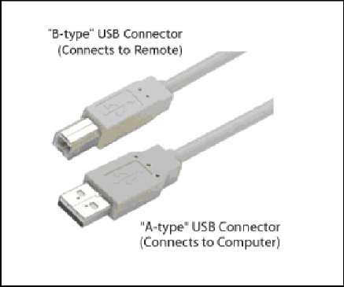 | B2250150 | 5 метров
 | B2250151 | 2 метра
 | B2250152 | 0,5 метра

На рисунке 1 изображен внешний вид устройства CDR USB Remote HS. Описание подключения кабелей к устройству представлено в таблице 2.

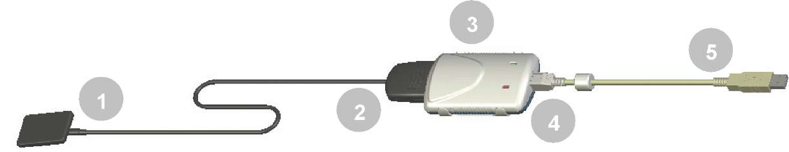
Рисунок 1. Подключение кабелей CDR USB Remote HS

Таблица 2. Описание подключения кабелей к CDR USB Remote HS

Номер | Описание
1 | Датчик CDR
2 | Краевой разъем кабеля датчика CDR
3 | CDR USB Remote HS
4 | Подключение кабеля USB (сюда подключается разъем B кабеля USB)
5 | Подключение кабеля USB (разъем А кабеля USB подключается к ПК)

2.2. Установка держателя CDR USB Remote HS
Держатель модуля CDR USB Remote HS имеет несколько вариантов крепления: (1) крепление к стене при помощи крепежного оборудования и (2) крепление к стене ли к другой подходящей опорной поверхности при помощи контактной ленты "Велкро". Для установки CDR USB Remote HS выберите место, которое будет обеспечивать видимость устройства и легкий доступ к нему при выполнении исследования пациента.
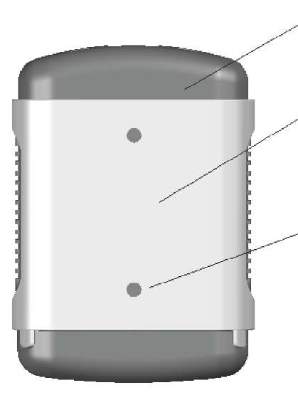
CDR USB Remote HS
Держатель CDR USB Remote HS
Отверстия для монтажных винтов (2)

Рис. 2. Держатель CDR USB Remote HS

- Вариант крепления к стене (с использованием крепежа)
Закрепите держатель на стене или другой плоской поверхности, как описано ниже:

  - Перед выполнением этой процедуры извлеките CDR USB Remote HS из держателя.
  - Расположите держатель на гладкой, плоской и неподвижной поверхности. Используя отверстия на задней поверхности держателя в качестве направляющих, надежно прикрепите держатель к стене при помощи двух (М4 х 25 мм) анкеров или шурупов для гипсокартона (входят в комплект) либо другого крепежного оборудования в зависимости от поверхности крепления.

- Вариант крепления к стене (при помощи контактной ленты)
Для прикрепления устройства CDR USB Remote HS к стене или другой плоской поверхности при помощи контактной ленты "Велкро"
выполните следующие действия:

  - Перед выполнением этой процедуры извлеките CDR USB Remote HS из держателя.
  - Аккуратно отрежьте контактную ленту "Велкро" (в поставку не входит) по размеру тыльной поверхности устройства. Отсоедините одну половину ленты и прикрепите ее к устройству.
  - Выберите подходящую для устройства неподвижную и плоскую поверхность. Прикрепите вторую половину контактной ленты "Велкро" к этой поверхности и надежно зафиксируйте устройство.

3. Программное обеспечение
    - Что требуется для завершения этого раздела
Чтобы выполнить установку программного обеспечения, подготовьте следующие компоненты:
- Компакт-диск CDR USB Remote HS
- Устройство CDR USB Remote HS
- Кабель USB 2.0 A-B (поставляется отдельно)

    - Перед началом установки программного обеспечения

ВНИМАНИЕ! Не подключайте устройство CDR USB Remote HS и его кабель USB к компьютеру до установки драйвера устройства. Процедура установки файлов драйвера описана на следующих страницах.
Программное обеспечение, необходимое для установки CDR USB Remote HS, состоит из драйвера CDR USB Remote HS. Правильная установка драйвера необходима для обеспечения корректной работы CDR USB Remote HS.

Установка драйвера незначительно отличается для разных версий операционной системы Windows (Windows Vista и Windows XP), поэтому необходимо следовать инструкциям, которые относятся конкретно к вашей системе (описаны на последующих страницах). При наличии сомнений в том, какая операционная система установлена на компьютере, нажмите правой кнопкой мыши на значке Мой компьютер, который расположен на рабочем столе, и выберите раздел Свойства (свойства системы отображаются также при одновременном нажатии кнопок Windows Пуск (􀃡) и Break).

3.3. Процедура установки для Windows Vista
Шаг 1
- Вставьте компакт-диск с драйвером CDR USB Remote HS.  - Выберите Run autorun.exe (Выполнить autorun.exe).  - На исходной странице выберите Install CDR USB Remote HS Driver (Установить драйвер CDR USB Remote HS).  - При появлении сообщения "An unidentified program wants access to your computer" (Неопознанная программа хочет получить доступ к компьютеру) выберите "Yes" (Да). | 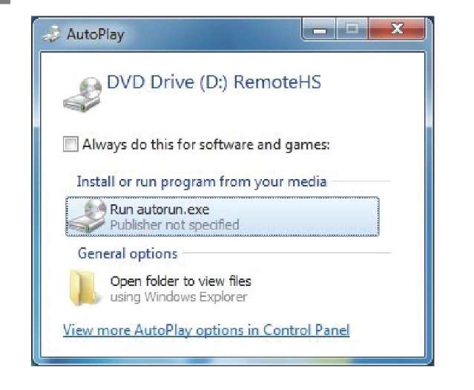
Шаг 2
Нажмите Next (Далее), чтобы начать процесс установки.  Шаг 3 | 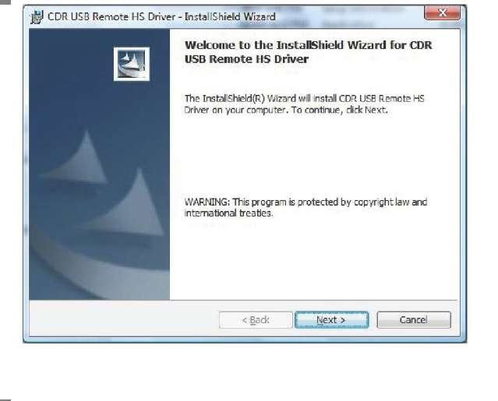
Программа установки скопирует драйвер на рабочую станцию. | 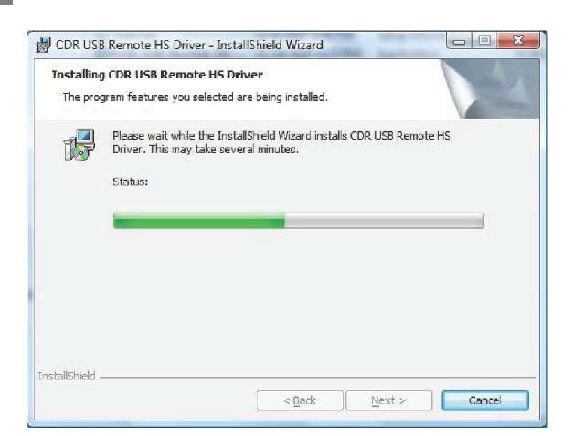

Шаг 4
- Нажмите Finish (Завершить).  - Подключите CDR USB Remote HS к компьютеру. При этом кратковременно появится сообщение о том, что новое оборудование было установлено и готово к использованию.  - Извлеките компакт-диск с драйвером CDR USB Remote HS. | 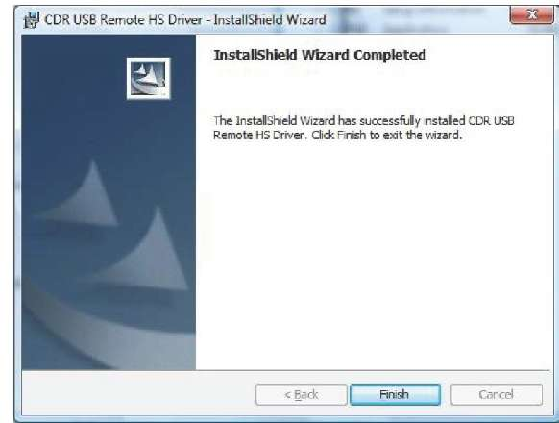

3.4. Процедура установки для Windows XP
Шаг 1
- Вставьте компакт-диск с драйвером CDR USB Remote HS. Установка должна запуститься автоматически. Если этого не произошло, нажмите Start (Пуск), Run (Выполнить) и затем наберите в командной строке d:\ CDR USB Remote HS Driver Setup.exe (если привод компакт-дисков обозначен другой буквой, введите эту букву вместо "d").  - Нажмите Next (Далее), чтобы начать процесс установки. | 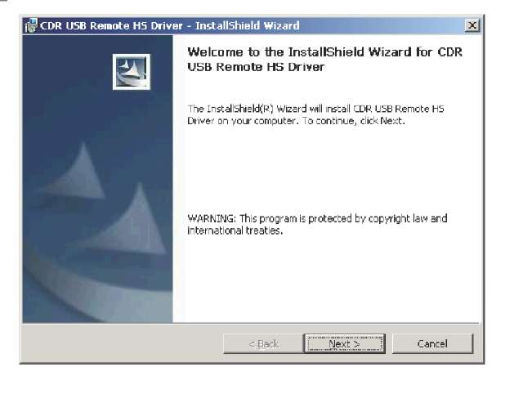
Шаг 2
Нажмите Install (Установить). | 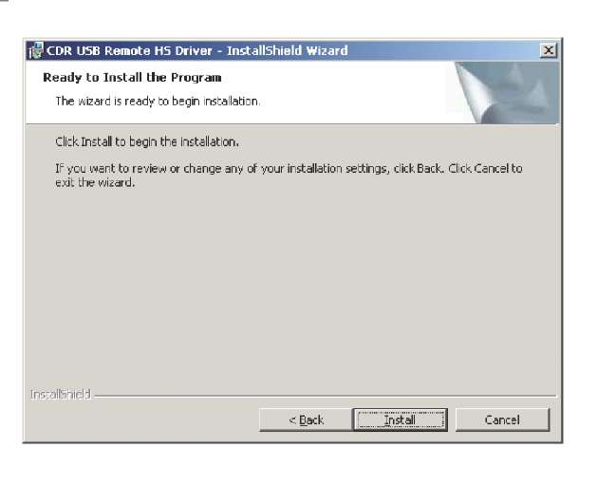
Шаг 3
Программа установки скопирует драйвер на рабочую станцию. | 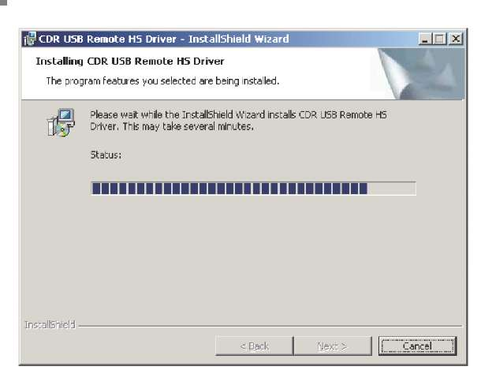

Шаг 4
- Нажмите Finish (Завершить).  - Подключите CDR USB Remote HS к компьютеру. При этом кратковременно появится сообщение о том, что новое оборудование было установлено и готово к использованию.  - Извлеките компакт-диск с драйвером CDR USB Remote HS. | 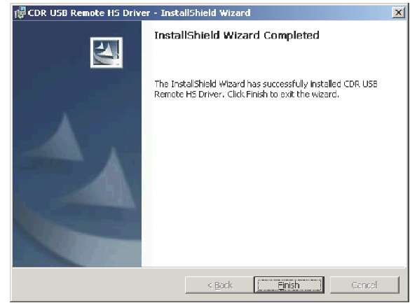

3.5. Использование служебной программы CDR USB Remote

3.5.1. Введение
Служебная программа CDR USB Remote Utility устанавливается в процессе работы программы установки драйвера CDR USB Remote HS. Она может использоваться для следующих задач:

- Тестирование структурного шума датчика
- Обновление прошивки устройства CDR USB Remote HS
- Обновление прошивки модуля CPLD устройства CDR USB Remote HS

Ниже представлен пример окна программы CDR USB Remote Utility (следует учесть, что изображенные на рисунке номера версий представлены только в качестве примера и могут отличаться от номеров, отображаемых конкретной системой).
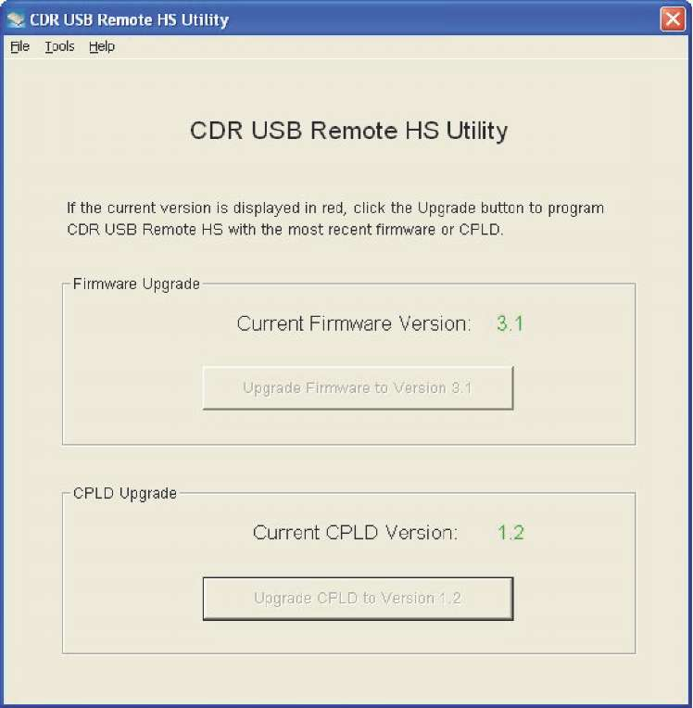

3.5.2. Тестирование с эмулятором датчика
В процессе тестирования с эмулятором датчика выполняется проверка связи между датчиком, CDR USB Remote HS и основным компьютером. С помощью последовательности из 10 тестовых изображений определяется наличие проблем, которые могут повлиять на функциональные характеристики системы CDR. По окончании тестирования выводится окно результатов, содержащее одно из следующих сообщений:

- Passed (Пройден) — указывает на правильное функционирование CDR USB Remote HS.
- Not Detected (Не обнаружен) — как правило, возникает вследствие низкого качества или отсутствия соединения устройства CDR USB Remote HS или датчика. Проверьте эти подключения и повторите тест.
- Not Supported (Не поддерживается) — указывает на то, что подключенный датчик не поддерживает эмуляцию датчика и не может быть проверен при помощи этой функции.
- Failed (Не пройден) — может указывать на наличие проблем в работе устройства CDR USB Remote HS или датчика. При наличии еще одного устройства CDR USB Remote HS или датчика может быть выполнен дополнительный поиск неисправностей. В этом случае повторное тестирование с эмулятором датчика позволит определить, что является причиной сбоя – датчик или устройство CDR USB Remote HS.

Тест с эмулятором датчика Для запуска диагностического теста с эмулятором датчика выполните следующие действия.
Шаг | Действие
1 | Закройте приложение CDR DICOM (если запущено).
2 | Убедитесь в том, что устройство CDR USB Remote HS и датчик подключены к основному компьютеру.
3 | Запустите служебную программу CDR USB Remote HS: Start > All Programs > CDR DICOM for Windows > CDR USB Remote HS Utility (Пуск > Программы > CDR DICOM для Windows > Служебная программа CDR USB Remote HS).
4 | Выберите Tools > Sensor Emulator Test (Инструменты > Тестирование с эмулятором датчика).
 | 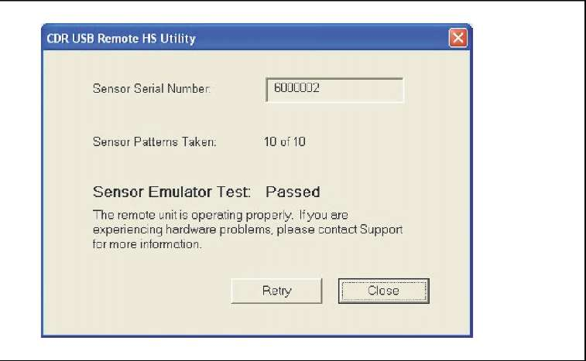
5 | Нажмите Close (Закрыть) для окончания проверки.
6 | Нажмите File > Exit (Файл > Выход), чтобы выйти из программы.

3.5.3. Обновление прошивки
Обновление CDR USB Remote HS в условиях клиники может сопровождаться установкой нового программного обеспечения (прошивки). При наличии новой версии прошивки она может быть включена в выпуск программного обеспечения и устанавливается в процессе обновления имеющейся системы. Если система выводит сообщение о необходимости обновления прошивки CDR USB Remote HS, выполните указанные ниже действия.

Обновление прошивки CDR USB Remote HS | Для обновления прошивки CDR USB Remote HS выполните следующие действия.

Шаг | Действие
1 | Закройте приложение CDR DICOM (если запущено).
2 | Убедитесь в том, что устройство CDR USB Remote HS подключено к основному компьютеру.
3 | Запустите служебную программу CDR USB Remote HS: Start > All Programs > CDR DICOM for Windows > CDR USB Remote HS Utility (Пуск > Программы > CDR DICOM для Windows > Служебная программа CDR USB Remote HS).
4 | Если номер версии прошивки отображается красным цветом, для обновления нажмите кнопку Upgrade Firmware (Обновить прошивку). После успешного обновления цвет номера версии прошивки изменится на зеленый.
На рисунке ниже представлен пример окна приложения CDR USB Remote HS, на котором выделена кнопка для обновления прошивки.
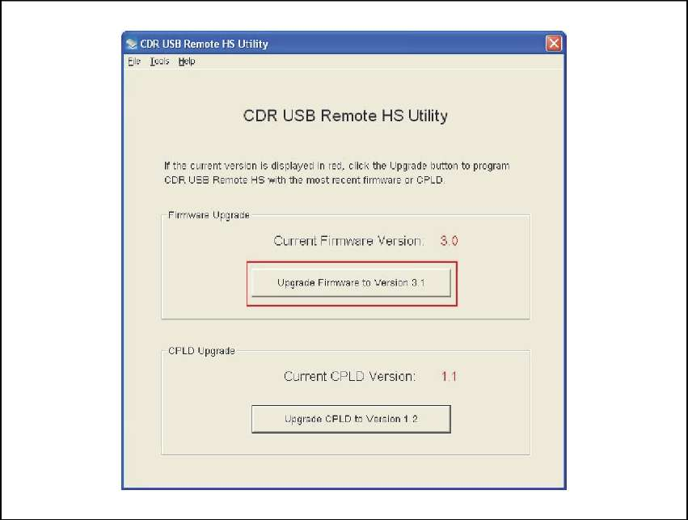
5 | Убедитесь в том, что номер версии прошивки отображается зеленым цветом. В противном случае свяжитесь с местным торговым представителем для получения дополнительной информации.

3.5.4. Обновление CPLD
Возможно также обновление сложного программируемого логического устройства (Complex Programmable Logic Device – CPLD), которое входит в состав CDR USB Remote HS. При наличии обновления для CPLD оно может быть включено в выпуск программного обеспечения и устанавливается в процессе обновления имеющейся системы. Если система выводит сообщение о необходимости обновления прошивки CDR USB Remote HS, выполните указанные ниже действия.

Обновление прошивки модуля CPLD устройства CDR USB Remote HS | Для обновления прошивки модуля CPLD устройства CDR USB Remote HS  выполните следующие действия.

Шаг | Действие
1 | Закройте приложение CDR DICOM (если запущено).
2 | Убедитесь в том, что устройство CDR USB Remote HS подключено к основному компьютеру.
3 | Запустите служебную программу CDR USB Remote HS: Start > All Programs > CDR DICOM for Windows > CDR USB Remote HS Utility (Пуск > Программы > CDR DICOM для Windows > Служебная программа CDR USB Remote HS).
4 | Если номер версии прошивки CPLD отображается красным цветом, для обновления нажмите кнопку Upgrade CPLD (Обновить прошивку CPLD). После успешного обновления цвет номера версии прошивки CPLD изменится на зеленый.
На рисунке ниже представлен пример окна приложения CDR USB Remote HS, на котором выделена кнопка для обновления прошивки CPLD.
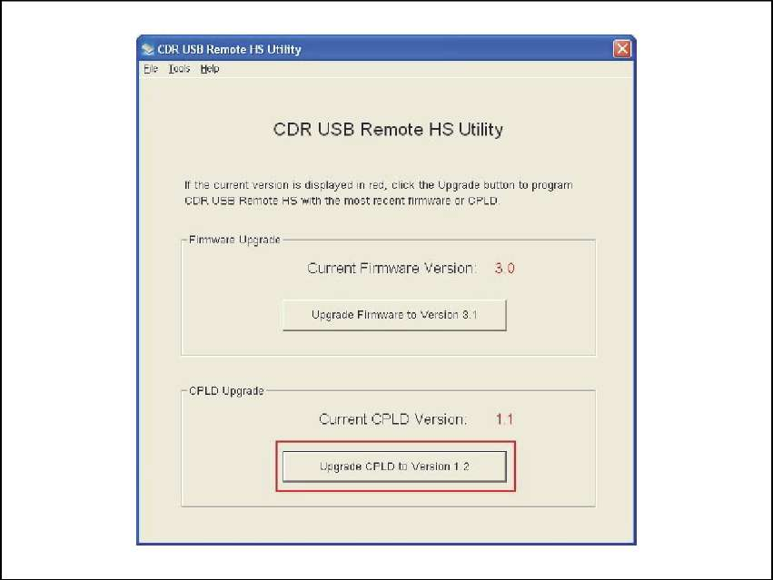
5 | Убедитесь в том, что номер версии прошивки CPLD отображается зеленым цветом. В противном случае свяжитесь с местным торговым представителем для получения дополнительной информации.

4. Светодиодные индикаторы

4.1. Расшифровка показаний индикаторов CDR USB Remote HS
Устройство CDR USB Remote HS имеет два светодиодных индикатора (желтый и зеленый), которые отображают функциональное состояние устройства. Показания индикаторов CDR USB Remote HS полностью идентичны другим удаленным модулям CDR USB.

Расположение индикаторов показано на рисунке 3, а их описание представлено в таблице 3.

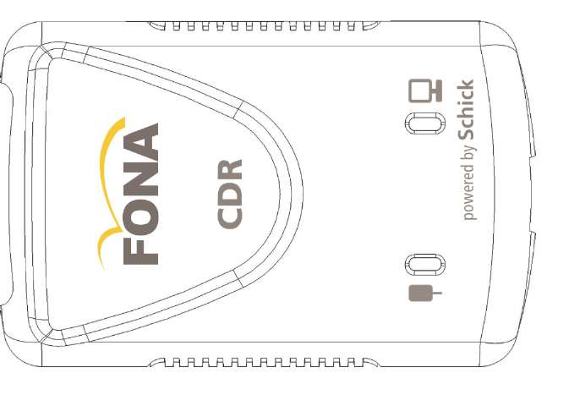 | 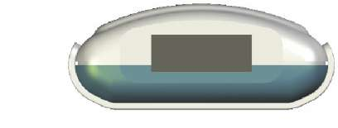
 | Со стороны кабеля датчика
 | 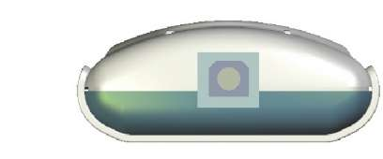
 | Со стороны кабеля USB

Рисунок 3. Внешний вид индикаторов и разъемов CDR USB Remote HS

Таблица 3. Показания индикаторов CDR USB Remote HS
Действие | Зеленый индикатор (P) питания |  | Желтый индикатор (S) состояния | Состояние
Приложение CDR DICOM не запущено | Выкл. |  | Выкл. | Датчик подключен или кабель USB не подключен
Приложение CDR DICOM не запущено | Выкл. |  | Вкл. | Датчик не подключен или не определяется
Приложение CDR DICOM запущено | Вкл. |  | Мигает каждые 0,5–1,5 с | Датчик подключен
Замена датчика | (приложение CDR DICOM не запущено) | Выкл. | Вкл. | Датчик не подключен или не определяется
Замена датчика | (приложение CDR DICOM запущено) | Вкл. | Мигает каждые 0,5–1,5 с | Датчик подключен

5. Эксплуатация

5.1. Эксплуатация устройства

- Включение питания

  - Включите персональный компьютер рабочей станции, на котором установлены приложения для визуализации.
  - Подключите разъем типа В кабеля USB к устройству CDR USB Remote HS.
  - Подключите разъем типа А кабеля USB к ПК рабочей станции.
  - Кратковременно загорится желтый индикатор CDR USB Remote HS (если датчик подключен и определен), указывая на подачу питания и включение устройства CDR USB Remote HS.
  - Воспользуйтесь пошаговыми инструкциями для получения рентгеновских изображений при помощи программного обеспечения CDR DICOM, которые представлены в разделе 5.2.

- Выключение питания
  - Отсоедините кабель USB от устройства CDR USB Remote HS либо от рабочей станции.
  - При этом прекратится подача питания и устройство CDR USB Remote HS отключится.
5.2. Использование CDR USB Remote HS совместно с CDR DICOM
ПРИМЕЧАНИЕ. Подробная информация о работе с программным обеспечением CDR DICOM содержится в Руководстве пользователя CDR DICOM, серийный номер 1057010.

Шаг 1
Запустите CDR DICOM при помощи кнопки Start (Пуск) системы Windows или нажатием кнопки мыши на значке CDR DICOM for Windows, который расположен на рабочем столе.
Шаг 2
После отображения окна исследования CDR выберите New Exam (Новое исследование) в меню File (Файл) или нажмите кнопку New Exam (Новое исследование) на панели инструментов.
Шаг 3
- Введите необходимую информацию о пациенте и затем нажмите X-ray Series (Серия рентгенограмм). Можно использовать предварительно заданную серию интраоральных изображений либо создать новую.
- Чтобы настроить серию рентгенограмм для текущего исследования, нажмите Edit Series (Редактировать серию), после чего откроется диалоговое окно Edit Viewset (Редактировать набор изображений). Для создания пользовательских серий с целью многократного применения воспользуйтесь меню Series > New Intraoral Series (Серия > Новая серия интраоральных изображений).
- Значения в текстовых окнах соответствуют числу рамок вывода изображения, включенных в данную серию. Эти значения можно изменить для создания серии с необходимым количеством изображений.
- Введите имя для данной серии рентгенограмм. Нажмите OK.
Шаг 4
- Наденьте на датчик оболочку соответствующего размера. Выберите держатель CDR для позиционирования датчика в зависимости от исследуемой интраоральной области и прикрепите его к оболочке датчика. При необходимости прикрепите позиционирующую пластину и планку наведения.
- Проверьте параметры источника рентгеновского излучения. Оптимальные технические параметры зависят от ряда факторов, включая тип рентгеновской трубки, анатомические особенности пациента, а также положение датчика в ротовой полости.

Шаг 5
- Если установлен режим получения изображений AutoTake (Автозахват), первая пустая рамка вывода изображения в исследовании уже будет выбрана и будет мигать зеленым (установлено по умолчанию). Перейдите к шагу 7.
- Если установлен режим получения изображений вручную, выберите пустую рамку вывода изображения, которая будет соответствовать размещению датчика в ротовой полости пациента. После того как рамка вывода будет выделена, нажмите на ней еще раз. В случае использования серийной ножной педали нажмите желтую педаль.
Шаг 6
Система готова к получению рентгенограммы. На короткое время может появиться сообщение "Please Wait" (Подождите).
Шаг 7
- В режиме AutoTake (Автозахват) включите источник рентгеновского излучения. Кратковременно отобразится сообщение "Reading Image from Sensor" (Чтение изображения с датчика).
- В ручном режиме включите источник рентгеновского излучения после того, как появится сообщение "Waiting to take X-ray" (Ожидается получение рентгеновского снимка).
- Полученное изображение автоматически выводится в окне исследования либо в окне масштабирования в зависимости от настроек системы.
Шаг 8
- В режиме AutoTake (Автозахват) будет автоматически выбрана следующая пустая рамка вывода изображения в серии. Для получения следующей рентгенограммы выполните процедуру повторно, начиная с шага 7.
- При работе в ручном режиме закройте окно исследования. Для получения следующей рентгенограммы выполните процедуру повторно, начиная с шага 5.

5.3. Получение рентгеновских изображений с использованием клавиш быстрого вызова

Для получения интраоральных изображений можно также использовать клавиши быстрого вызова (см. таблицу ниже).

Таблица 4. Клавиши быстрого вызова
Выполняемое действие | Используемые клавиши
Выбрать рамку вывода изображения | [Spacebar] (Пробел) или [Page up] (Страница вверх) или [Page down] (Страница вниз)
Получить рентгенограмму (ручной режим) | [Insert] (Вставить) или [Enter] (Ввод)

6. Меры предосторожности

6.1. Очистка
ВНИМАНИЕ! Перед выполнением каких-либо процедур очистки убедитесь в том, что устройство CDR USB Remote HS отключено от датчика и кабеля USB.

Для очистки CDR USB Remote HS используйте один из следующих способов и соблюдайте перечисленные ниже меры предосторожности. Не погружайте CDR USB Remote HS в жидкость и полностью удаляйте остатки влаги после завершения очистки.

- Мягкое моющее средство и вода
- Изопропиловый спирт (70 %)

Очистите поверхность CDR USB Remote HS при помощи увлажненного ватного тампона, смоченного в одном из указанных чистящих растворов. Осторожно протирайте всю поверхность, перемещая тампон прямыми движениями между краями устройства без давления на его поверхность. Не допускайте попадания в устройство жидкости через разъемы кабеля USB или кабеля датчика.

После очистки CDR USB Remote HS уберите остатки влаги с поверхности устройства при помощи чистой безворсовой ткани.

Чтобы избежать перекрестной контаминации, соблюдайте инструкции по очистке, предоставленные производителем компьютера, и используйте их как часть плановых мероприятий по обеспечению адекватной дезинфекции и стерилизации инструментов и устройств, которые используются в стоматологической практике.

7. Техническое обслуживание

- Визуальный осмотр
Как и для другого электрического оборудования, для устройства CDR USB Remote HS требуется не только правильное обращение, но и визуальный осмотр перед использованием, а также плановые проверки через регулярные промежутки времени. Эти меры позволяют обеспечить надежную, безопасную и эффективную работу устройства CDR USB Remote HS.

CDR USB Remote HS не содержит компонентов, обслуживаемых пользователем; однако перед началом работы с системой пользователю необходимо проверить отсутствие физических повреждений либо дефектов. При их обнаружении обратитесь к местному поставщику за дополнительными указаниями.

- Периодическое техническое обслуживание
Периодическое техническое обслуживание должно проводиться по необходимости, однако не реже одного раза в месяц. Техническое обслуживание состоит из ряда проверок, выполняемых оператором или квалифицированным специалистом по техническому обслуживанию.

- Убедитесь в том, что все этикетки читаемы, не имеют повреждений и надежно приклеены в соответствующих местах устройства.
- Проверьте отсутствие повреждений каждого из кабелей, подключаемых к устройству CDR USB Remote HS.
- Проверьте отсутствие на устройстве CDR USB Remote HS видимых повреждений, которые могут привести к снижению безопасности эксплуатации устройства.

Приложение A. Справочные материалы

A-1. Процедуры удаления и замены
CDR USB Remote HS не содержит компонентов, обслуживаемых пользователем. При обнаружении каких-либо проблем, связанных с устройством CDR USB Remote HS, обратитесь к местному поставщику.

A-2. Краткое описание технических характеристик
Устройство CDR USB Remote HS имеет сертификат ETL и соответствует стандартам в отношении безопасности, перечисленным ниже.

Таблица 5. Технические характеристики
Характеристика | Значение
 | CAN/CSA C22.2 | Изделия медицинские электрические. Часть 1: общие
ЭМС/безопасность | № 601.1-M90 | требования безопасности
ЭМС/безопасность | EC93/42/EEC | Директива по медицинскому оборудованию
ЭМС/безопасность | IEC60601-1 | Изделия медицинские электрические. Часть 1: общие требования безопасности
ЭМС/безопасность | IEC60601-1-2 | Изделия медицинские электрические. Часть 1: общие требования безопасности. 2. Дополнительный стандарт: Электромагнитная совместимость, требования и испытания
ЭМС/безопасность | UL60601-1 | Изделия медицинские электрические. Общие требования безопасности
Класс безопасности | Оборудование класса II, типа BF
 | Не относится к оборудованию категории AP
 | Не относится к оборудованию категории APG
Режим работы | Оборудование предназначено для непрерывного использования
Дополнительные примечания | Оборудование непригодно для эксплуатации в атмосфере легковоспламеняющихся анестезирующих смесей с воздухом, кислородом или закисью азота.
Напряжение питания | +5 В постоянного тока (от USB-порта ПК)
Потребляемый ток | 250 мА
Потребляемая мощность | 1,25 Вт
Размеры | 1,28 x 0,91 x 0,35 см
Масса | 50 г
Условия транспортировки и хранения | Диапазон температур окружающей среды: от -40 до +70 °C.
Условия транспортировки и хранения | Диапазон относительной влажности: от 10 до 100 %, включая конденсацию.
Условия транспортировки и хранения | Диапазон атмосферного давления: 500–1060 гПа (375–795 мм рт. ст.)
 | Диапазон температур окружающей среды: от +10 до +40 °C.
Условия эксплуатации | Диапазон относительной влажности: ниже 75 %
 | Диапазон атмосферного давления: 525–795 мм рт. ст.
Заявление об ограничении технического обслуживания | Если иное не указано, техническое обслуживание данного устройства должен выполнять исключительно его производитель. Устройство не содержит компонентов, подлежащих обслуживанию пользователем.
Внешний источник питания | Отсутствует (питание через порт USB)

Характеристика | Значение
Максимальная длина кабеля | 5 м

A-3. Заявление в отношении тока утечки
Устройство CDR USB Remote HS соответствует требованиям стандарта безопасности IEC 60601-1-1 в отношении тока утечки. Однако в конструкции компьютера, к которому подключается CDR USB Remote HS, возможны различия. Перед использованием устройства CDR USB Remote HS пользователям рекомендуется выполнить проверку тока утечки при помощи квалифицированного электрика.

A-4. Таблицы ЭМС
В следующих таблицах содержится информация о соответствии устройства CDR USB Remote HS требованиям стандартов электромагнитной совместимости (ЭМС) и устойчивости к электромагнитным помехам (ЭМП). Чтобы обеспечить соответствие этим стандартам, устройство CDR USB Remote HS должно эксплуатироваться согласно описанным в них условиям.

Кабель USB, необходимый для подключения CDR USB Remote HS, также должен соответствовать требованиям этих стандартов. Устройство CDR USB Remote HS прошло независимую проверку с использованием кабелей USB, описанных в таблице 1. При использовании других кабелей соответствие стандартам ЭМС и ЭМП не гарантируется.

Таблица 6. Указания и декларация производителя – электромагнитное излучение

ПРИМЕЧАНИЕ. Устройство CDR USB Remote HS предназначено для использования в электромагнитной среде, описанной ниже. Владелец или пользователь устройства CDR USB Remote HS обязан обеспечить использование устройства в требуемой электромагнитной обстановке.
Испытание на излучения | Соответствие требованиям | Указание
Стандарт радиочастотных излучений CISPR 11 | Группа 1 | В устройстве CDR USB Remote HS энергия радиочастотного излучения используется только для выполнения внутренних функций. В связи с этим интенсивность радиочастотного излучения низкая и взаимодействие с расположенным рядом электронным оборудованием маловероятно.
Радиочастотные излучения | Класс Б | Устройство CDR USB Remote HS пригодно к использованию в любых помещениях, включая жилые дома и помещения, непосредственно подключенные к бытовой электросети низкого напряжения, используемой для электроснабжения жилых помещений.
CISPR 11 (Стандарт 11 Международного специального комитета по борьбе с радиопомехами)
Гармонические излучения IEC 61000-3-2 | Класс D
Колебания напряжения  и фликер  IEC 61000-3-3 | Соответствует

Таблица 7. Указания и декларация производителя – устойчивость к электромагнитным помехам
ПРИМЕЧАНИЕ. Устройство CDR USB Remote HS предназначено для использования в электромагнитной среде, описанной ниже. Владелец или пользователь устройства CDR USB Remote HS обязан обеспечить использование устройства в требуемой электромагнитной обстановке.
Испытание на устойчивость к излучению | Испытательный уровень IEC 60601 | Уровень, необходимый для соответствия | Указание
Электростатический разряд (ЭСР)  IEC 61000-4-2 | ± 6 кВ при контакте  ± 8 кВ по воздуху | ± 6 кВ при контакте  ± 8 кВ по воздуху | Пол должен быть изготовлен из дерева, бетона или керамической плитки. Если полы покрыты синтетическим материалом, относительная влажность воздуха должна составлять не менее 30 %.
Быстрые переходные процессы и всплески  IEC 610004-4 | ± 2 кВ для линий электроснабжения  ± 1 кВ для входных/выходных линий | ± 2 кВ для линий электроснабжения  ± 1 кВ для входных/выходных линий | Качество сетевого электропитания должно соответствовать требованиям для коммерческих или медицинских учреждений.
Выбросы напряжения  IEC 61000-4-5 | ± 1 кВ при дифференциальном включении  ± 2 кВ при синфазном включении | ± 1 кВ при дифференциальном включении  ± 2 кВ при синфазном включении | Качество сетевого электропитания должно соответствовать требованиям для коммерческих или медицинских учреждений.
Провалы напряжения, кратковременные отключения и колебания напряжения во входящих цепях питания  IEC 61000-4-11 | > 5 % U_{T}  (> 95 % снижение U_{T}) на 0,5 цикла  40 % U_{T}  (60 % снижение U_{T}) на 5 циклов  70 % U_{T}  (30 % снижение U_{T}) на 25 циклов  < 5 % U_{T}  (> 95 % снижение U_{T}) на 5 сек | > 5 % U_{T}  (> 95 % снижение U_{T}) на 0,5 цикла  40 % U_{T}  (60 % снижение U_{T}) на 5 циклов  70 % U_{T}  (30 % снижение U_{T}) на 25 циклов  < 5 % U_{T}  (> 95 % снижение U_{T}) на 5 сек | Качество сетевого электропитания должно соответствовать требованиям для коммерческих или медицинских учреждений. Если пользователю CDR USB Remote HS требуется непрерывная работа при перебоях электроснабжения, рекомендуется питать ПК рабочей станции, к которому подключено устройство CDR USB Remote HS, от источника бесперебойного питания или аккумулятора.  ПРИМЕЧАНИЕ. U_{T} – напряжение в сети переменного тока до применения испытательного уровня.
Магнитное поле промышленной частоты (50/60 Гц)  IEC 61000-4-8 | 3 А/м | 3 А/м

Испытание на устойчивость к излучению | Испытательный уровень IEC 60601 | Уровень, необходимый для соответствия | Указание
Проводимые радиочастоты  IEC 61000-4-6 | 3 В скз  150 кГц – 80 МГц | 3 В скз | Переносное и мобильное оборудование радиосвязи должно быть расположено на расстоянии от любой части устройства CDR USB Remote HS, включая кабели, не менее рекомендуемого, рассчитанного по формуле в зависимости от частоты передатчика.  Рекомендуемое разделительное расстояние: d = 1,2√P
Излучаемые радиопомехи  IEC 61000-4-3 | 3 В/м  80 МГц – 2,5 ГГц | 3 В/м | d = 1,2√P от 80 до 800 МГц  d = 1,2√P от 800 МГц до 2.5 ГГц  Где P – максимальная выходная мощность передатчика в ваттах (Вт) согласно данным производителя, а d – рекомендуемая дистанция в метрах (м).  Напряженность полей от стационарных передатчиков, определенная методом электромагнитного обследования места размещения устройства,^{а} должна быть меньше уровня соответствия в каждом диапазоне частот. ^{б}  Вблизи оборудования, обозначенного следующим символом, возможно наличие помех.
 |  |  | 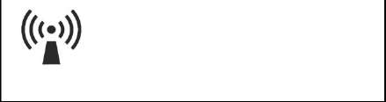
ПРИМЕЧАНИЕ 1. При 80 МГц и 800 МГц применяется более высокий частотный диапазон.
ПРИМЕЧАНИЕ 2. Данные рекомендации могут быть применимы не во всех ситуациях. На распространение электромагнитной волны влияет ее поглощение и отражение конструкциями, предметами и людьми.
^{а} Напряженность поля от постоянных передатчиков, таких как базовые станции радиотелефонов (сотовых/беспроводных) и переносные радиостанции, любительская радиоаппаратура, радиопередача в диапазонах AM/FM и телевизионное вещание, невозможно теоретически предсказать с высокой точностью. Оценка электромагнитной обстановки с учетом воздействия неподвижных радиопередатчиков должна выполняться с использованием электромагнитного картирования. Если в месте установки устройства CDR USB Remote HS измеренная напряженность поля превышает допустимый уровень радиочастотной энергии, необходимо проверить правильность работы устройства CDR USB Remote HS. Если будут замечены неполадки в работе, могут потребоваться дополнительные меры, такие как изменение ориентации или перемещение устройства CDR USB Remote HS.
^{б} За пределами частотного диапазона от 150 кГц до 80 МГц напряженность поля должна быть ниже 3 В/м.

Таблица 8. Рекомендуемое расстояние между переносным и мобильным радиочастотным оборудованием связи и CDR USB Remote HS

ПРИМЕЧАНИЕ. Устройство CDR USB Remote HS предназначено для использования в электромагнитной среде с контролем излучаемых радиочастотных помех. Заказчик или пользователь устройства CDR USB Remote HS может способствовать устранению электромагнитных помех, соблюдая минимальное рекомендованное расстояние между переносными или мобильными устройствами радиочастотной связи (передатчиками) и устройством CDR USB Remote HS в зависимости от максимальной выходной мощности оборудования связи.

Номинальная максимальная выходная мощность передатчика (Вт) | Разделительное расстояние в зависимости от частоты передатчика (м)
 | 150 кГц – 800 МГц  d = 1,2 x √P | 800 МГц – 2,5 ГГц  d = 2,3 x √P
0,01 | 0,12 | 0,23
0,1 | 0,38 | 0,73
1 | 1,2 | 2,30
10 | 3,8 | 7,3
100 | 12,0 | 23,00
Для передатчиков, номинальная максимальная выходная мощность которых не указана в приведенной выше таблице, расстояние d в метрах (м) между устройствами можно рассчитать по формуле в зависимости от частоты передатчика, где P – максимальная номинальная выходная мощность передатчика в ваттах (Вт) по данным производителя передатчика.
ПРИМЕЧАНИЕ 1. Для частот 80 и 800 МГц применяется дистанция для более высокого частотного диапазона.
ПРИМЕЧАНИЕ 2. Данные рекомендации могут быть применимы не во всех ситуациях. На распространение электромагнитной волны влияет ее поглощение и отражение конструкциями, предметами и людьми.

Приложение Б. Советы по устранению неисправностей

Б-1. Введение
В случае возникновения проблем, связанных с устройством CDR USB Remote HS, обратитесь к таблице с рекомендациями по устранению неисправностей, которая приведена на этой странице. Если проблема сохраняется, свяжитесь с местным поставщиком.

Б-2. Таблица по устранению неисправностей
Подробное описание работы с приложением CDR USB Remote HS представлено в разделе 3.5, включая сведения о выполнении тестирования с эмулятором датчика; дополнительная информация приведена в следующей таблице.

Пункт | Описание | Меры по устранению
1 | Индикаторы CDR USB Remote HS не светятся при запущенном приложении для визуализации | Проверьте правильность подключения кабеля USB к устройству CDR USB Remote HS.
Убедитесь в том, что устройство установлено и отображается в списке Диспетчера устройств системы Windows
Для сброса устройства отсоедините от него кабель USB и подключите повторно.
2 | Один зеленый или оба индикатора постоянно светятся до запуска приложения для визуализации. | Аппаратный сбой. Отсоедините кабель USB от устройства и подключите повторно. Если проблема сохранится, обратитесь в службу поддержки клиентов.
3 | Желтый индикатор постоянно светится (независимо от запуска приложения для визуализации). | Проверьте правильность подключения датчика или замените датчик.
4 | Зеленый индикатор не светится после запуска приложения для визуализации. | Сбой связи с устройством USB. Откройте Диспетчер устройств Windows и убедитесь в том, что устройство было установлено правильно.
5 | Желтый индикатор мигает каждые 3 секунды. | Повреждение прошивки устройства или неисправность устройства.  Запустите служебную программу CDR USB Remote HS и выполните повторную прошивку устройства либо замените устройство.

Предметный указатель

В

Вопросы безопасности
Используйте CDR USB Remote HS в соответствии с указаниями iii
К работе с системой допускаются только стоматологи или уполномоченные сотрудники iv
Не прикасайтесь к открытым разъемам немедицинского оборудования и к пациенту одновременно iii
Обеспечьте оптимальную работу CDR USB Remote HS iv
Правильная установка и эксплуатация системы и ПК рабочей станции iv
Принадлежности, которые не являются компонентами системы iv
Проверьте устройство CDR USB Remote HS перед использованием iii
Рекомендуемые процедуры iii
Требования в отношении радиочастотных помех iii

З

Заявление в отношении тока утечки 22

И

Используйте CDR USB Remote HS в соответствии с указаниями iii

К

К работе с системой допускаются только стоматологи или уполномоченные сотрудники iv
Кабель USB
Изображение 3
Номера и описание компонентов 3
Клавиши быстрого вызова 18
Краткое описание технических характеристик 21

М

Меры предосторожности 19

Н

Не прикасайтесь к открытым разъемам iii

О

Обеспечьте оптимальную работу CDR USB Remote HS iv
Отходы электрического и электронного оборудования (WEEE) vi
Очистка 19

П

Подключение кабелей 3
Получение рентгеновских изображений с использованием клавиш быстрого вызова 18
Правильная установка и эксплуатация системы и ПК рабочей станции iv
Процедуры удаления и замены 21

Р

Радиочастотные помехи iii
Расшифровка символов v
Рекомендуемые процедуры iii

С

Светодиодные индикаторы 14
Справочная информация 21

Т

Таблица по устранению неисправностей 26
Таблицы ЭМС 22
Техническое обслуживание 20

У

Установка оборудования 3
Установка программного обеспечения 5
Устранение неисправностей 26
Устройство CDR USB Remote HS
Визуальный осмотр 20
Изображение viii
Использование устройства вместе с CDR DICOM 16
Меры предосторожности 19
Описание 1
Очистка 19
Периодическое техническое обслуживание 20
Проверка перед использованием iii
Рекомендуемое разделительное расстояние между переносным и мобильным радиочастотным оборудованием 25
Светодиодные индикаторы 14
Соединительные кабели 3
Таблица состояний светодиодных индикаторов 14
Техническое обслуживание 20
Установка программного обеспечения 5
Устойчивость к электромагнитным помехам 23
Установка оборудования 3
Установка держателя 4
Эксплуатация 15
Электромагнитные излучения 22

Э

Эксплуатация CDR USB Remote HS 15

